Белорусский государственный технологический университет
Факультет информационных технологий
Кафедра программной инженерии

Лабораторная работа 1
По дисциплине «Операционные системы»
На тему «Знакомство с ОС: установка и аппаратная конфигурация»

Выполнила:
Студентка 3 курса 9 группы
Орловская Полина Валерьевна
Преподаватель: Савельева М.Г.

Минск, 2025

Введение
Цель работы: освоить процесс установки операционной системы, получить навыки базовой настройки и конфигурации. Научиться создавать пользовательские учётные записи и подготовить рабочее место для типовых задач.
Постановка задачи:
- Требуется установить операционную систему семейства Windows NT (можете хоть NT 3.1 выбор за вами, но рекомендую ограничиться от XP до 11).
- Требуется установить операционную систему семейства Linux (см. далее).
- Требуется найти информацию об аппаратной конфигурации устройств(-а) на которых(-ом) установлены операционные системы из заданий выше (см. далее).
Используемые инструменты:
- Oracle VirtualBox
- ISO-образы Windows 10 и Arch Linux

Основная часть

Общая информация о системе Windows
Операционная система:
Версия ОС: Windows 10 Pro (версия 10.0.19045.3803)
Архитектура: 64 бит
Дата установки: 10.09.2025
Пользовательские учетные записи: User-c121f4dd
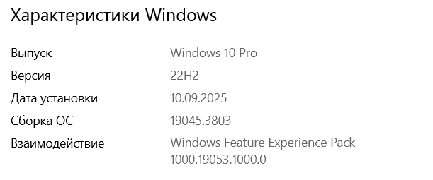
Рисунок 1.1 – ОС Windows
Базовая конфигурация:
Имя компьютера: DESCTOP-9O393GI
Рабочая группа: WORKGROUP
Сетевые настройки: проводное соединение, Ipv4: 10.2.0.15
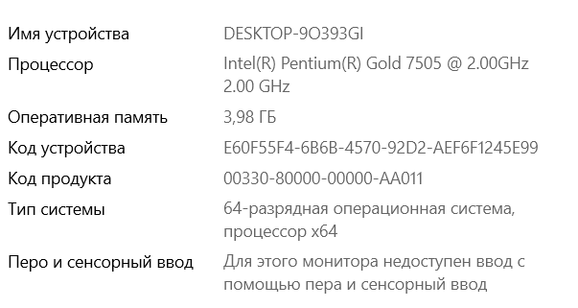
Рисунок 1.2 – Базовая конфигурация Windows
Центральный процессор:
Модель процессора: Intel Pentium Gold 7505
Тактовая частота: 2.00 GHz (Turbo до 3.50 GHz)
Количество ядер и потоков: 2 ядра / 4 потока
Кэш-память:
L1: 48 KB + 32 KB
L2: 1280 KB
L3: 4 MB
Технологический процесс: 10 нм
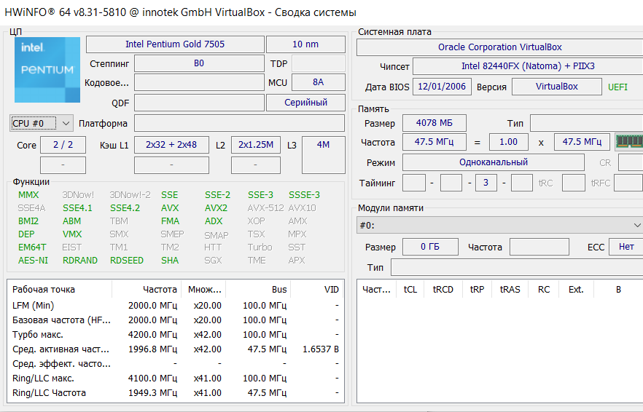
Рисунок 1.3 – Центральный процессор Windows
Оперативная память
Общий объём: 4078 MB
Частота: 47.5 МГц
Количество установленных модулей: 1
Распределение по каналам: одноканальный
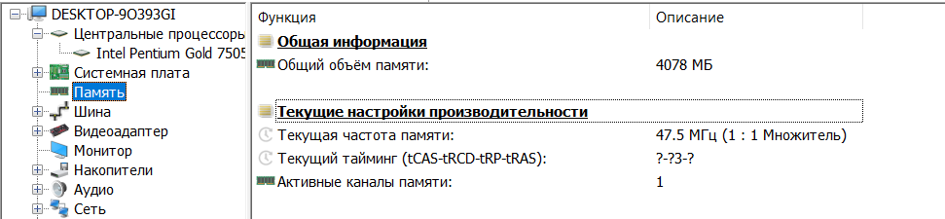
Рисунок 1.4 – Оперативная память Windows
Материнская плата
Производитель и модель: Oracle Corporation – VirtualBox
Чипсет: PIIX3
Версия BIOS: VirtualBox
Слоты расширения: SMBIOS 2.5 present
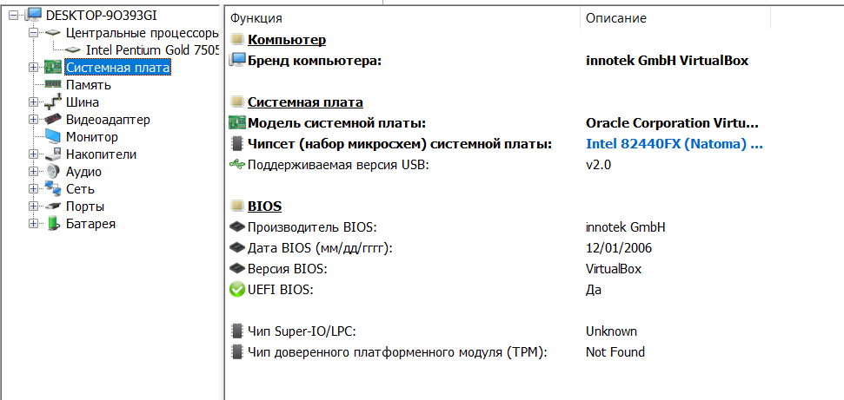
Рисунок 1.5 – Материнская плата Windows
Графическая подсистема
Модель видеокарты: Intel UHD Graphics
Объём памяти: 128 MB
Версия драйверов: 27.20.100.9466
Поддерживаемые технологии: MMX, SSE, AVX2, FMA3 и др.
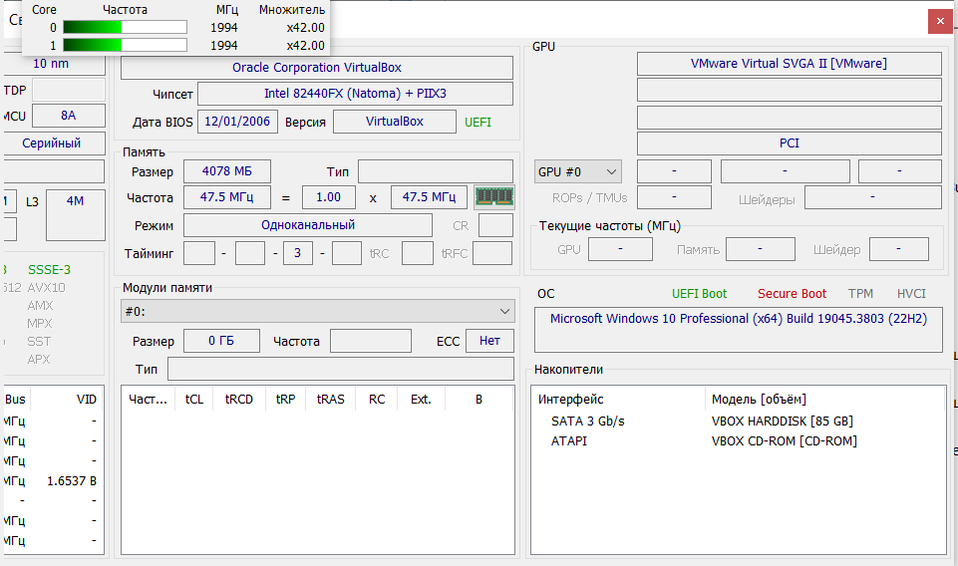
Рисунок 1.6 – Графическая подсистема Windows
Накопители
Тип и объём дисков: VBox VBOX HARDDISK – 85 GB, VBox CD-ROM
Интерфейс: SATA 3 Gb/s
Файловая система: NTFS
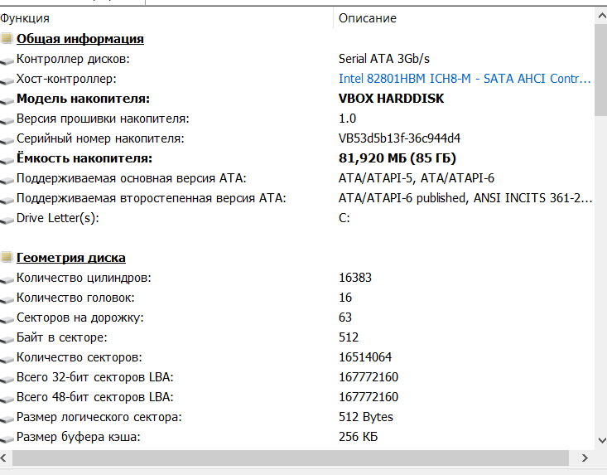
Рисунок 1.7 – Накопители Windows
Периферийные устройства
Устройства ввода: виртуальная мышь
Устройства вывода: виртуальный монитор
Дополнительные устройства: отсутствуют

Общая информация о системе Linux
Операционная система
Версия ОС: 100.19045.3803
Архитектура 64 бит
Дата установки: 10.09.2025
Пользовательские учетные записи: User- c121f4dd
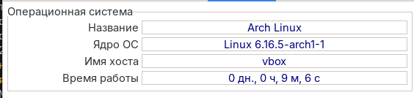
Рисунок 1.8 – Операционная система
Базовая конфигурация
Имя компьютера: vbox
Рабочая группа: -/WORkGROUP
Сетевые настройки: проводное соединение, Ipv4: 10.2.0.15
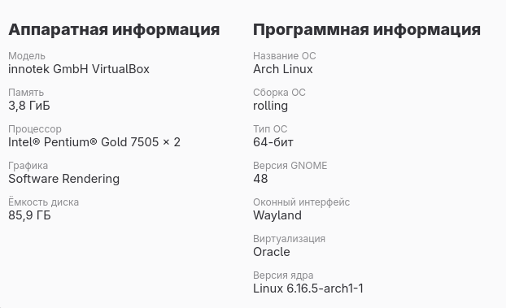
Рисунок 1.9 – Подробности о системе
Центральный процессор
Модель процессора: Intel Pentium Gold 7505
Тактовая частота: 1996 MHz
Количество ядер и потоков: 2-2
Кэш-память: Уровни 1-48КБ, 1-32КБ, 2-1280КБ, 3-4МБ.
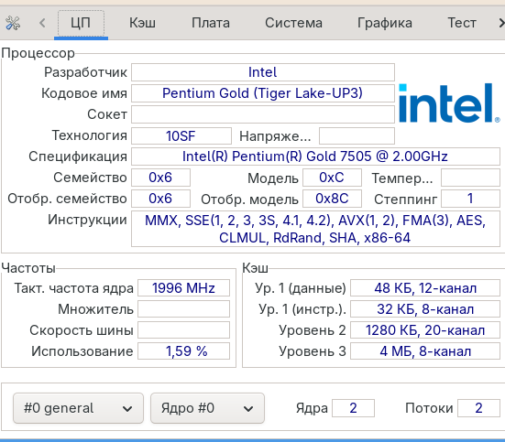
Рисунок 1.10 – Свойства ЦП
Оперативная память
Общий объем: 3.8 ГБ
Частота: 4800
Количество установленных модулей: 2
Распределение по каналам: двухканальный
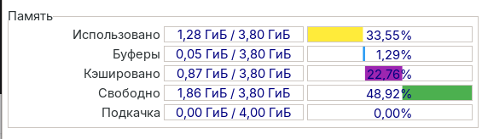
Рисунок 1.11 – Свойства памяти
Материнская плата
Производитель и модель: Oracle Corporation
Чипсет: PIIX3
Версия BIOS: 1.2
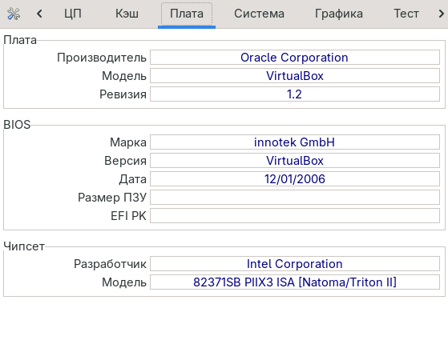
Рисунок 1.12 – Системная плата
Графическая подсистема
Модель видеокарты: VMware VirtuaI SVGA II
Тип и объем памяти: WDDM 1.3 16МБ
Версия драйверов: 10.0.19041.3636
Поддерживаемые технологии: NVIDIA DLSS, NVIDIA Reflex
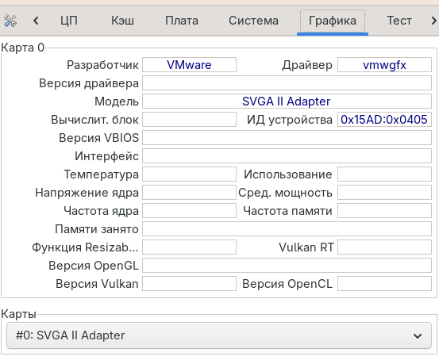
Рисунок 1.13 – Св-ва графического процессора
Накопители
Тип и объем жестких дисков: VDI 80ГБ
Файловая система: NTFS, vfat, ext4
Свободное место: 30ГБ
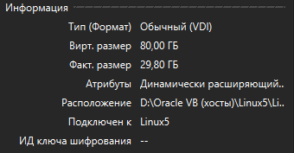
Рисунок 1.14 – Информация о накопителях
Периферийные устройства
Устройства ввода: мышь
Устройства вывода: монитор
Дополнительные устройства: отсутствуют

Практическая часть

Процесс установки Linux
- Создаем виртуальную машину с образом Arch Linux.
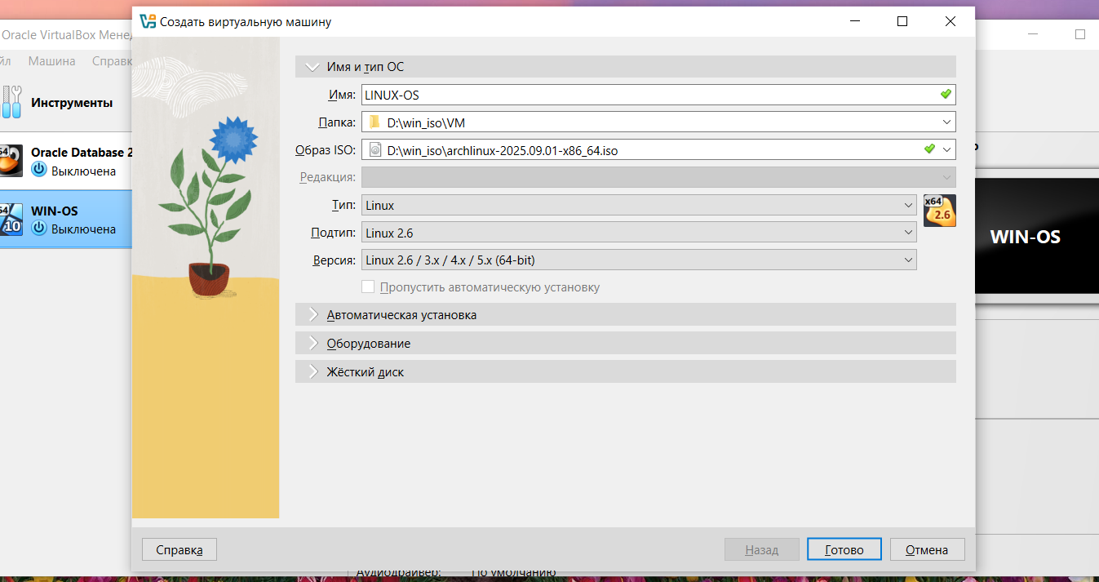
Рисунок 2.1 – Создание виртуальной машины
- Настраиваем пакетный менеджер. Для этого проверяем, что Reflector сгенерировал список зеркал.
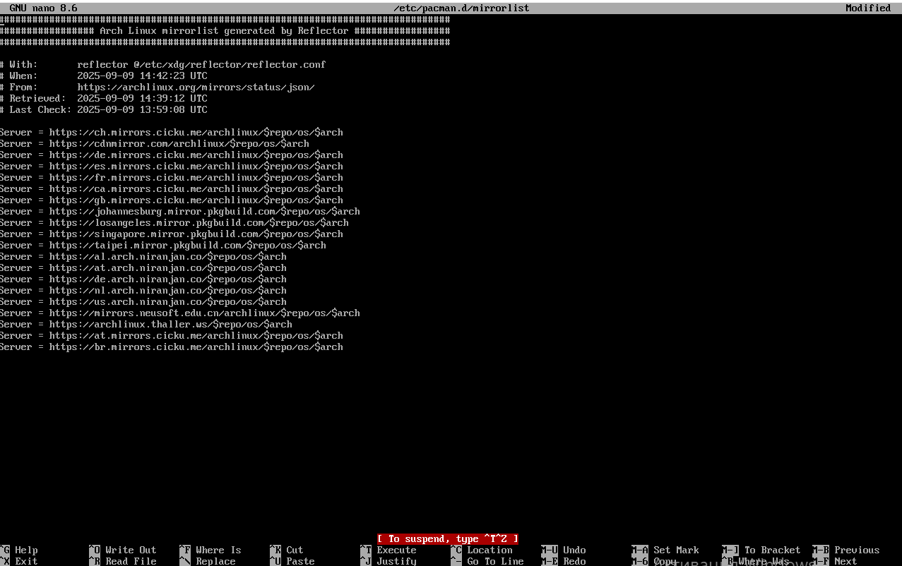
Рисунок 2.2 – Настройка пакетного менеджера
- Разметка диска. С помощью команды lsblk нашли необходимый нам диск и использовали cfdisk для разделов.
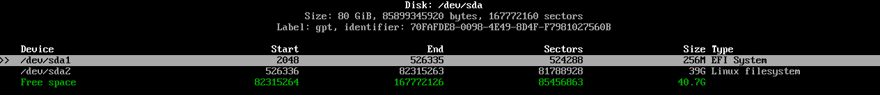
Рисунок 2.3 – Разметка диска
- Форматирования разделов. Были отформатированы разделы с помощью команд mkfs.vfat (для EFI) и mkfs.ext4 (для корневого раздела).
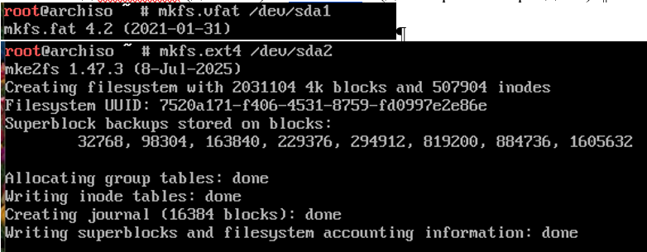
Рисунок 2.4 – Форматирование разделов
- Монтирование разделов. Были смонтированы разделы в /mnt.
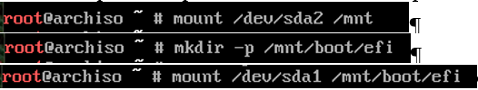
Рисунок 2.5 – Монтирование разделов
- Установка пакетов. С помощью команды pacstrap были установлены необходимые пакеты, включая базовую систему, ядро, загрузчик, дисплейный менеджер и окружение рабочего стола.
Рисунок 2.6 – Установка пакетов
- С помощью genfstab был сгенерирован файл fstab.
Рисунок 2.7 – Генерация файла fstab
- С помощью arch-chroot /mnt был выполнен переход в новую систему.
Рисунок 2.8 – Переход в новую систему
- Включение сервисов. Были включены необходимые сервисы, такие как NetworkManager и дисплейный менеджер, с помощью systemctl enable.
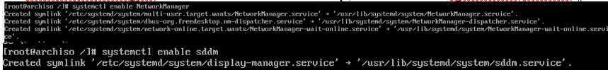
Рисунок 2.9 – Включение сервисов
- Сгенерировали хэш для имени пользователя.
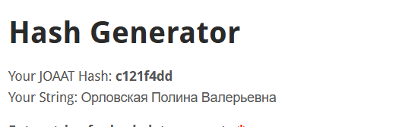
Рисунок 2.10 – Генерация хэша
После чего создали пользователя. Был установлен пароль для него и для root. Также были выданы пользователю права на sudo.
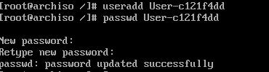
Рисунок 2.11 – Создание пользователя
- Локали и язык системы. Настроили язык системы, раскомментировав нужные локали в locale.gen и указав язык в locale.conf. После этого сгенерировали локали с помощью locale-gen.
Рисунок 2.12 – Установка локали и языка системы
- Установка загрузчика. Установлен загрузчик GRUB и сгенерирован конфигурационный файл.
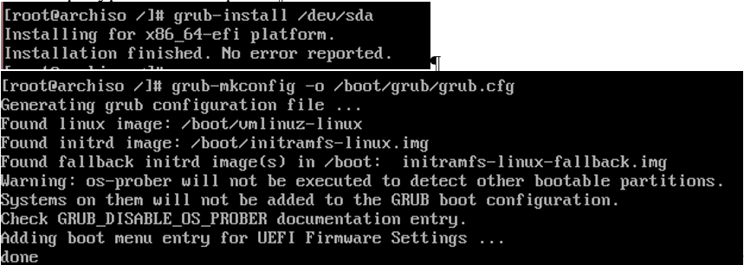
Рисунок 2.13 – Установка загрузчика
- Перезагружаем.
Рисунок 2.14 – Перезагрузка
- Создаем swap-файл.

Процесс установки Windows
- Загрузка с носителя.
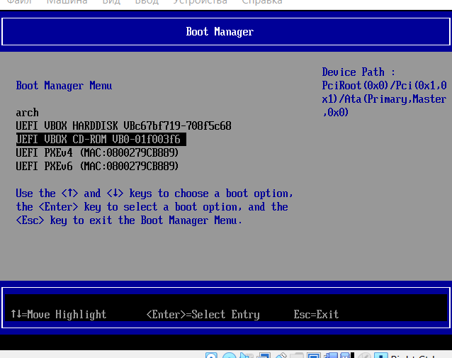
Рисунок 2.15 – Загрузка с носителя
- Начало установки. Запускаем программу установки Windows. Выбираем язык, формат времени и раскладку клавиатуры.
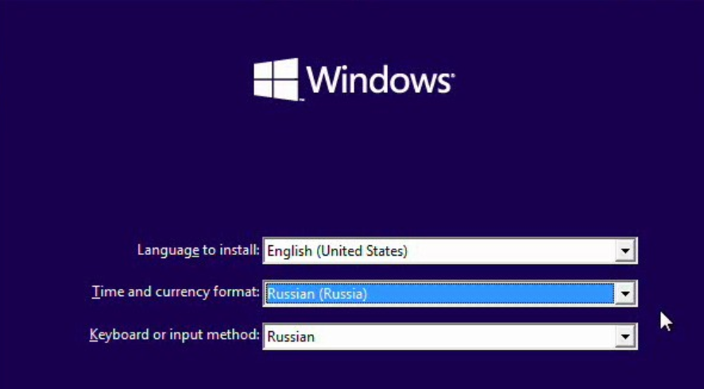
Рисунок 2.16 – Начало установки
- Копирование файлов и установка компонентов. Программа установки начинает копировать файлы и устанавливать компоненты Windows.
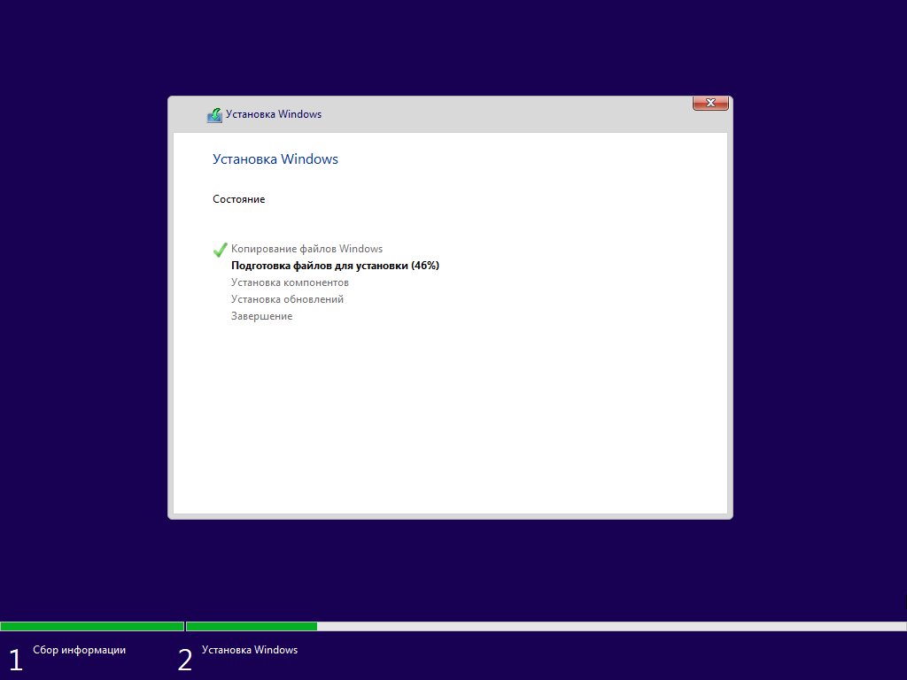
Рисунок 2.17 – Копирование файлов и установка компонентов
- Начальная настройка. После установки и перезагрузки системы потребовалось пройти начальную настройку, которая включает выбор региона, создание учетной записи пользователя, настройку сети и другие параметры.

Схема аппаратной конфигурации
На рисунке 3.1 представлена схема аппаратной конфигурации компьютера, то есть то, как его основные компоненты соединены и взаимодействуют между собой. Центральный элемент схемы — шина. Она соединяет все компоненты компьютера и обеспечивает их взаимодействие.
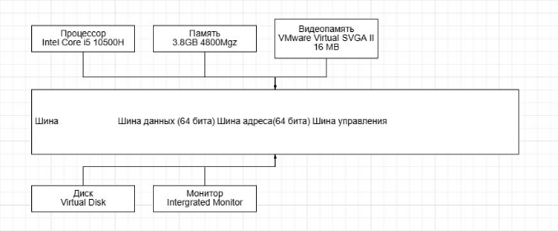
Рисунок 3.1 – Схема аппаратной конфигурации

Заключение
Анализ и сравнение процессов установки ОС.
Процесс установки операционных систем Windows и Linux (на примере Arch Linux) имеет фундаментальные различия. Установка Windows — это высокоавтоматизированный и интуитивно понятный процесс, ориентированный на массового пользователя. Он требует минимального участия, сводясь к выбору параметров в графическом интерфейсе. Это делает его доступным даже для начинающих пользователей.
В свою очередь, установка Arch Linux — это ручной процесс, основанный на использовании командной строки. Такой подход обеспечивает пользователю полный контроль над системой, позволяя установить только те компоненты, которые ему необходимы. Это делает Arch Linux очень гибкой и производительной ОС, но требует от пользователя глубокого понимания внутренних процессов.

